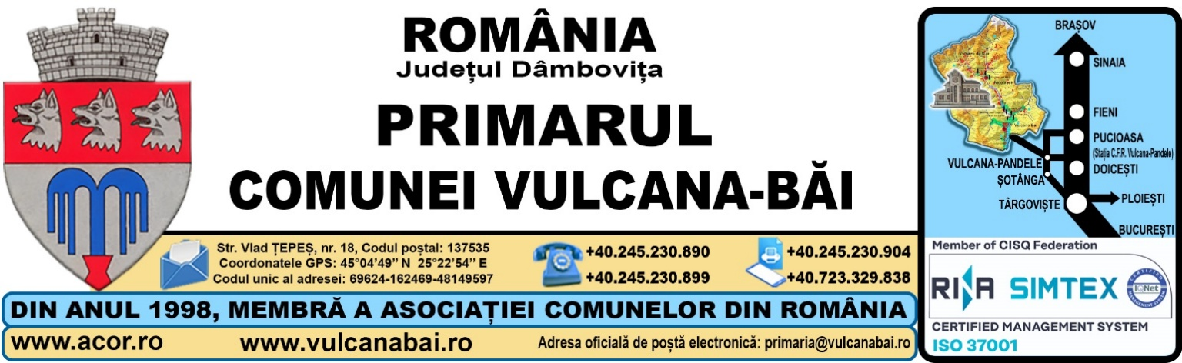
Nr. 6173 din 21 noiembrie 2025

R A P O R T
la proiectul de hotărâre pentru completarea organigramei comunei Vulcana-Băi
prin înființarea unui post de consilier școlar/logoped, în vederea executării proiectului „Furnizare de servicii integrate în comunitățile rurale – facilitarea accesului persoanelor vulnerabile la servicii de bază eficiente și de calitate” Cod PIDS/586/PO4/339395, pe perioada implementării acestuia
Art. 136 alin. (8) lit. b) din Ordonanța de urgență a Guvernului nr. 57/2019, cu modificările și completările ulterioare, prevede că: „Fiecare proiect de hotărâre înscris pe ordinea de zi a ședinței consiliului local este supus dezbaterii numai dacă este însoțit de: rapoartele compartimentelor de resort din cadrul aparatului de specialitate al primarului”,
Având în vedere temeiurile juridice, respectiv prevederile:
- art. 1 alin. (2), art. 3, art. 95 alin. (2), art. 96, art. 98, art. 105 alin. (1), art. 129 alin. (1), alin. (2) lit. a) coroborat cu alin. (3) lit. c), raportate la cele ale art. 155 alin. (5) lit. e), art. 197 alin. (1), (2), (4) și (5), art. 198 alin. (1) și art. 199 alin. (1) și (2) din Ordonanța de urgență a Guvernului nr. 57/2019 privind Codul administrativ, cu modificările și completările ulterioare;
- art. 1 din Legea nr. 53/2003 - Codul muncii, republicat, cu modificările și completările ulterioare;
- art. 16 alin. (10), alin. (10¹) (10³) (10⁶) din Legea-cadru nr. 153/2017 privind salarizarea personalului plătit din fonduri publice, cu modificările și completările ulterioare;
- art. 1 – 3 din anexa la Hotărârea Guvernului nr. 243/2003 pentru aprobarea Regulamentului-cadru privind criteriile pe baza cărora se stabilește procentul de majorare salarială pentru persoanele prevăzute la art. 16 alin. (1) și (2) din Legea-cadru nr. 153/2017 privind salarizarea personalului plătit din fonduri publice, precum și condițiile de înființare a posturilor în afara organigramei în cadrul instituțiilor și/sau autorităților publice care implementează proiecte finanțate din fonduri europene nerambursabile și/sau prin Mecanismul de redresare și reziliență;
- art. 3 alin. (1) și art. 4 din Ordonanța de urgență a Guvernului nr. 48/2005 pentru reglementarea unor măsuri privind numărul de posturi și cheltuielile de personal în sectorul bugetar, aprobată prin Legea nr. 367/2005, cu modificările ulterioare;
- pct. 4 din anexa la Ordonanța de urgență a Guvernului nr. 63/2010 pentru modificarea și completarea Legii nr. 273/2006 privind finanțele publice locale, precum și pentru stabilirea unor măsuri financiare, aprobată cu modificări și completări prin Legea nr. 13/2011, cu modificările ulterioare;
j) Hotărârii Consiliului Local nr. 31 din 28 aprilie 2025 privind stabilirea de măsuri pentru punerea în aplicare a comunicării Prefectului Județului Dâmbovița transmisă sub numărul 14.690 din 15 aprilie 2025 privind numărul maxim de posturi pentru anul 2025;
k) Ghidului Solicitantului – Condiții Specifice „Sprijinirea comunităților rurale fără acces sau cu acces limitat la serviciile sociale”;
l) Ghidului orientativ de recrutare și angajare a membrilor echipei comunitare integrate de către unitățile administrativ teritoriale care sunt selectate: asistenți sociali/tehnicieni asistență socială, asistenți medicali comunitari/mediatori sanitari, consilieri școlari/mediatori școlari;
m) Hotărârii Consiliului Local nr. 23 din 20 martie 2025 privind aprobarea colaborării interinstituționale din cadrul proiectului „Furnizare de servicii integrate în comunitățile rurale – facilitarea accesului persoanelor vulnerabile la servicii de bază eficiente și de calitate”;
n) Dispoziției primarului nr. 350 din 29 octombrie 2025 privind desemnarea persoanelor în Echipa Comunitară Integrată din cadrul proiectului „Furnizare de servicii integrate în comunitățile rurale – facilitarea accesului persoanelor vulnerabile la servicii de bază eficiente și de calitate” Cod PIDS/586/PO4/339395;
Știind că una dintre atribuțiile esențiale ale autorităților administrației publice locale este aceea de a stabili, fără a aduce atingere dispozițiilor generale prevăzute de lege, structurile interne în vederea adaptării acestora la nevoile lor specifice și asigurării unei gestiuni eficiente,
În vederea executării proiectului „Furnizare de servicii integrate în comunitățile rurale – facilitarea accesului persoanelor vulnerabile la servicii de bază eficiente și de calitate”, pe perioada implementării acestuia, respectiv 31 decembrie 2029, se propune înființarea unui post de consilier școlar/logoped, cu fracțiune de normă, în cadrul capitolului bugetar „Asigurări și asistență socială”, post exceptat de la numărului maxim de posturi aprobat pentru anul 2025.
Postul de consilier școlar/logoped va completa Echipa comunitară integrată de la nivelul comunei, potrivit Dispoziției primarului nr. 350 din 29 octombrie 2025 privind desemnarea persoanelor în Echipa Comunitară Integrată din cadrul proiectului „Furnizare de servicii integrate în comunitățile rurale – facilitarea accesului persoanelor vulnerabile la servicii de bază eficiente și de calitate” Cod PIDS/586/PO4/339395, pe perioada implementării proiectului finanțat din fonduri europene nerambursabile.
Cheltuielile salariale ale persoanei încadrate pe postul înființat potrivit art. I se suportă din titlul „cheltuieli pentru pachetele salariale ale membrilor echipelor comunitare integrate”.
ținând seama de importanța sa, vă rog să aprobați proiectul de hotărâre în forma prezentată de inițiator.

Polițist local,
cu atribuții și responsabilități în domeniul
resurselor umane, funcții publice și buget local

Florin STOICA

